书山有路乐为径，学海无涯趣作舟。

——浅谈班级竞赛在古诗词教学中的体会

[摘要]《 中国诗词大会》是一台精美的文化盛宴。开播后震撼着每个国人的心灵，更令每一位启蒙教师深思，该如何为我们的孩子启蒙？我该做些什么呢？经过两个多月的学习、实践与探讨，开展了丰富多彩的学习活动和班级竞赛，孩子们在学习活动中爱上了诗词，收获了诗词，受益匪浅。

关键词：古诗词；活动；竞赛

诗词是传承古今的歌唱，诗词是感动天地的情怀，诗词是勇担使命的理想，诗词是创造未来的力量。《中国诗词大会》第二季在春节过后开播了，这是一台精美的文化盛宴，中国诗词的广博之美，诗意之美，才情之美，意境之美，语言之美，内涵之美，动人心魄又深刻隽永。感触最深的是第一期节目。当我看到七岁的小女孩能背三四百首诗，八岁的男孩冯子一，第一个站在攻擂台上时，我不禁掩卷沉思：作为一名小学一年级的语文教师，面对和他们同样年龄的孩子，我该如何为我的学生启蒙？我该做些什么呢？

手持课本，一册书不过十来首诗，这么大的差距，什么时候我的学生才能参加这样的节目?什么时候我的学生才能胸藏文墨怀若谷，腹有诗书气自华？

不经意间读到了河南大学副教授赵慧臣博士的一篇文章——“伽达默尔游戏理论对教育游戏的启示\*——兼论游戏与教育如何实现有效融合”。文中论述了1. 游戏与教育如何融合是教育游戏研究的重要命题。“教育游戏秉承‘寓教于乐’的原则，将教学内容和游戏有效结合，体现游戏的教育价值，同时使用游戏的手段更好地进行教育。”无论是将教育融入游戏中，还是将游戏融入教育中，教育游戏既不是纯粹的娱乐游戏，也不是教育与游戏的简单相加。“从本质上讲，教育游戏吸取了教育的外在不独立性和游戏的内在自由性，因而同时具有教育和游戏两种活动的特征。”如何将游戏形式与教育目的有机结合，则成为教育游戏研究的重要命题。2. 伽达默尔游戏理论的超越：侧重游戏与游戏者的统一。伽达默尔作为西方哲学史上具有里程碑意义的哲学家，也以谈论游戏著称。伽达默尔把游戏者的行为与游戏本身区别开来，认为：游戏独立于从事游戏的人的意识，游戏的主体是游戏而不是游戏者；游戏不是由游戏意识决定的，具有自己的存在方式；必须有观者始终存在，游戏才能形成意义。伽达默尔的游戏理论实现了由主体论向存在论的转变。此时，游戏不再是游戏活动中的态度或主观的情绪，而是作为自我表现的存在方式；游戏不再是游戏者认识的对象，而是在存在的去蔽中表现自身；游戏者和观者共同参与游戏，主客体均已消融在游戏里。教育游戏作为一种独特的游戏形式，整合了教育的内容和游戏的特点，在教育领域中具有广泛的应用前景。然而，“教育游戏无论从内容、技术、应用和评估方面来说，对教育界都是巨大的挑战。固步自封、一味进行理想化的研发很难使教育游戏取得质的突破。”

这篇文章给与我很大的启示，如果利用多样性信息化教学辅助设备的应用，提升小学生对于课堂内容的集中度。借助优良、丰富、多元化的多媒体设备及网络资源的应用，改善传统小学语文古诗词课堂的枯燥氛围，从小学生心理特征研究的角度入手，提升小学生对教师所授内容的感兴趣程度。通过班级竞赛激发学生对于古诗词内容的兴趣、情感及热情。培养他们克服困难的能力与毅力。将课内与课外联系起来，开拓学生的视野，学习古诗词，自己的理想实现不就有望了吗？于是我将想法付诸于行动。

首先我召开了班级家长会，向家长宣讲我的教育思想及理论依据，取得家长的理解与支持。形成学校、社会、家庭教育合力。和孩子们一起欣赏《中国诗词大会》，激发他们学习古诗词的激情和欲望。给予学生正确的学习导向，明确游戏的目的，寓教育于活动之中。

其次，通过乐教乐学网络平台，下载《华夏诗魂》学习软件，在家长的帮助下进行游戏。和家长在一起学习，探究，在学习古诗词的同时增进家长与学生之间的感情。同时在班里开展了“比一比看谁古诗词学得多”的班级竞赛。班上的同学在家长的帮助下，迅速的行动了起来。他们把自己学习的古诗词认认真真的写了下来。每月检评一次，两个月来他们最多的写了140首，最少的写了35首。这是他们学诗写诗的本。给予了他们不同等级的奖励。孩子们洋溢的笑容告诉我，孩子们爱上了古诗词，他们心中传承中国灿烂文化的火种被点燃了。

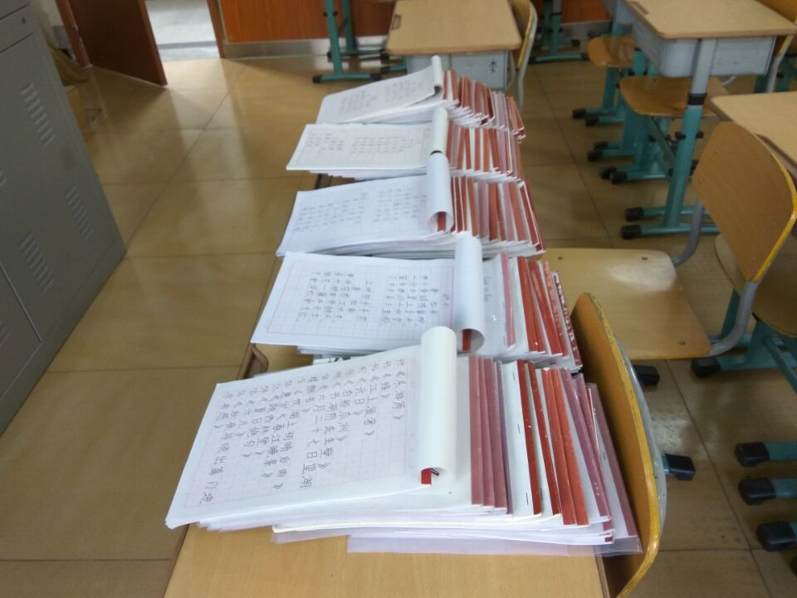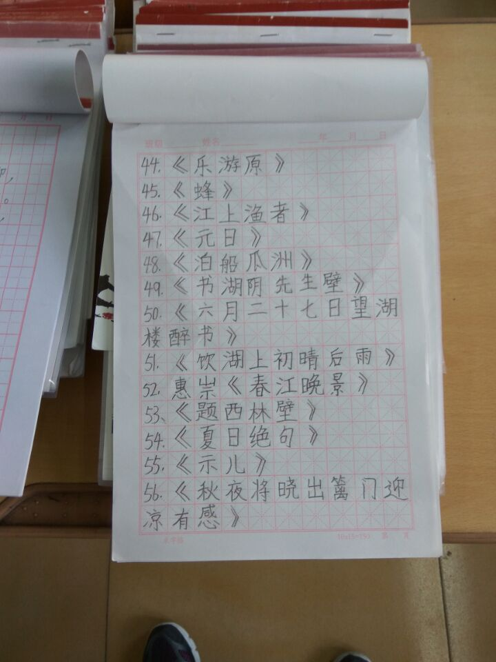

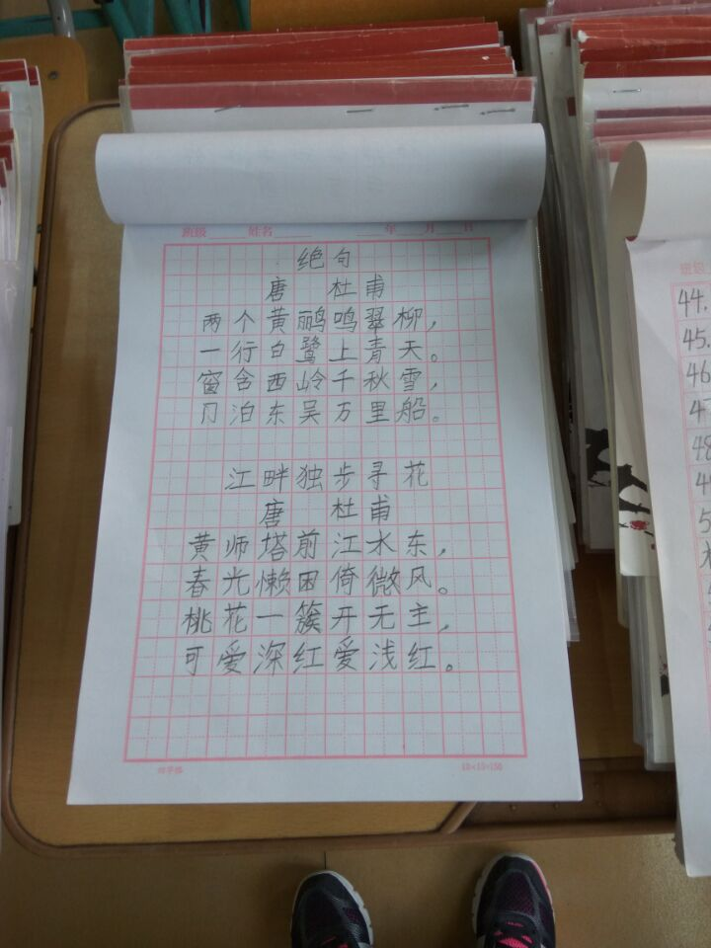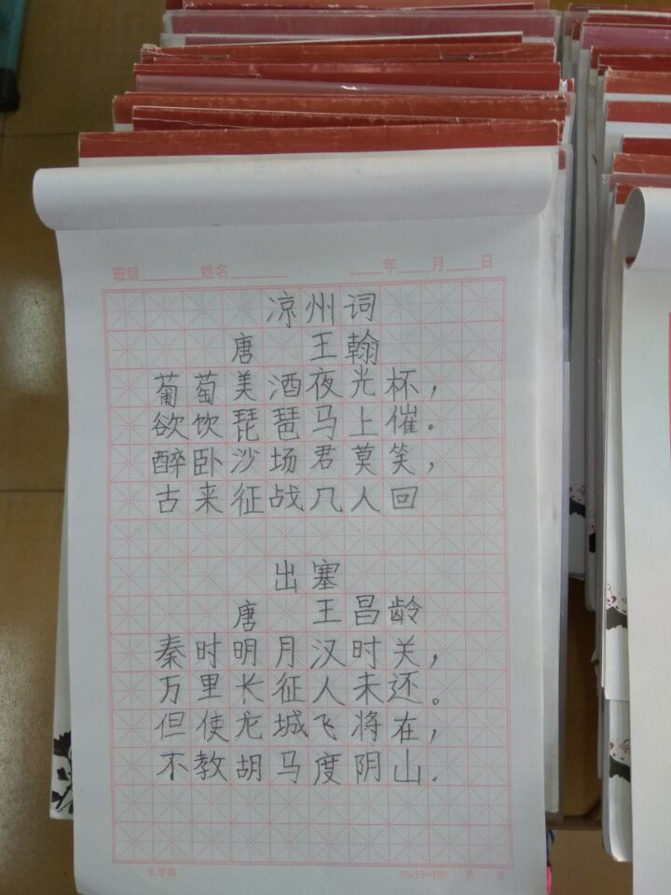

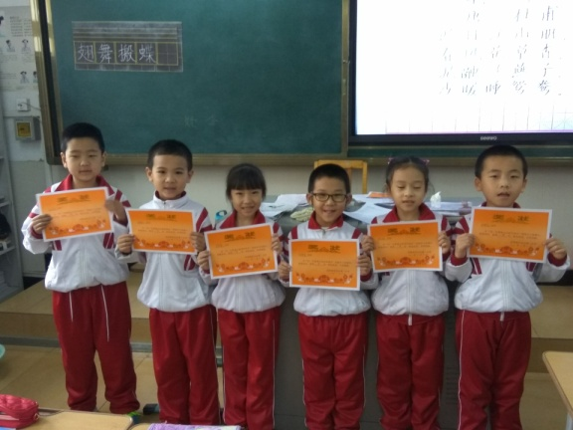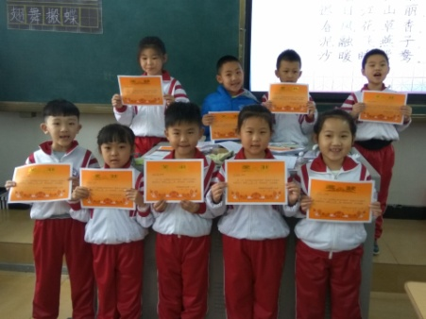

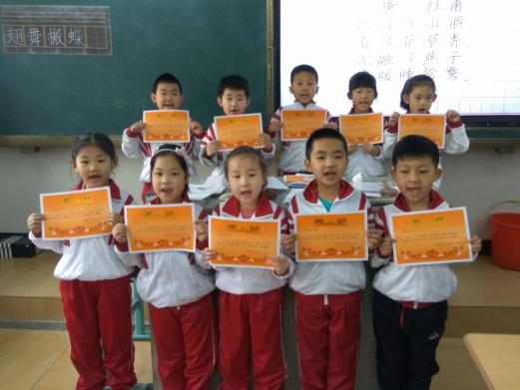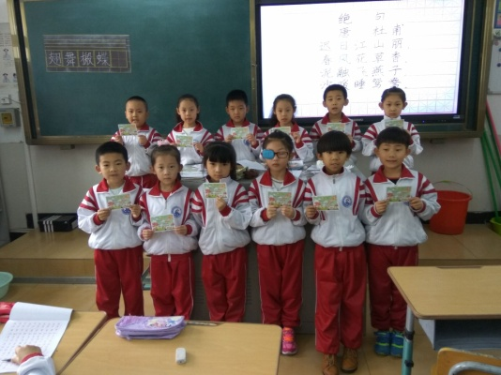

第三、每天利用晨读的时间，以小学生必背古诗70首为基本内容，每天学习一首诗。在课堂上，教师引领学生走进诗人的生平，走进诗词的写作背景，走进诗歌，更深的体会诗词的意境，培养学生的审美情趣及欣赏古诗，理解古诗的能力。开展了“寻找古诗中的春天—诗配画展”活动。在孩子们的笔下“万条垂下绿丝绦”“山寺桃花始盛开”水中的白鹅，归来

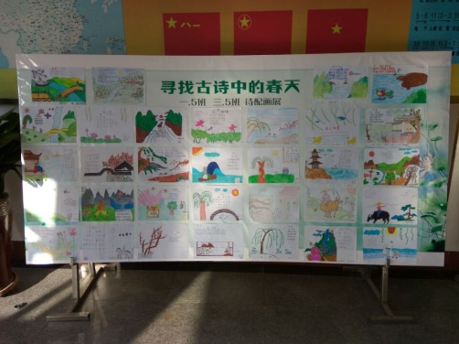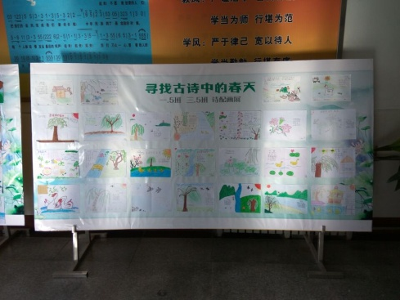

的牧童栩栩如生。春天万紫千红，生机勃勃。古诗中的清新自然影响着学生，古诗中的爱国豪情更荡涤着他们的心灵。听《出塞》，听《示儿》听《满江红》……孩子们在“学先辈抒豪情-一五班爱国诗词朗诵会”上声声铿锵，沧海翻浪。

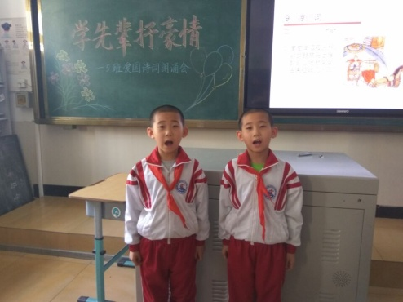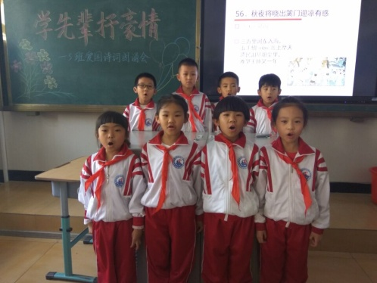

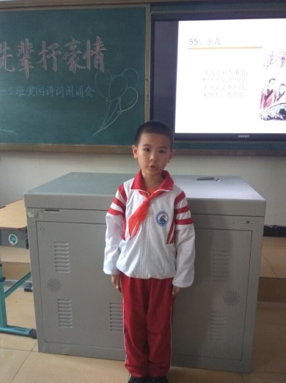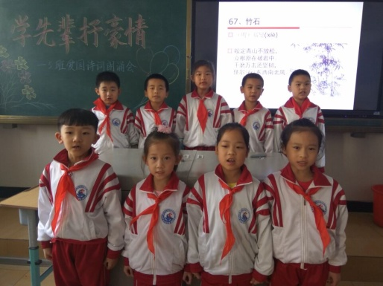

第四，学习古诗词不但要学得多，画得好，有感情，还要写的好，背得多。每天中午到校，利用练字时间，抄写一首诗。在一笔一画中感受中华文化的博大精深，在潜移默化中接受经典文化的洗礼，逐步提高学生的语文素养和传统文化素养。教师精心示范，细心指点，经过两个月的练习，孩子们抄写也有了飞跃。请您一起来欣赏我们的书法展。

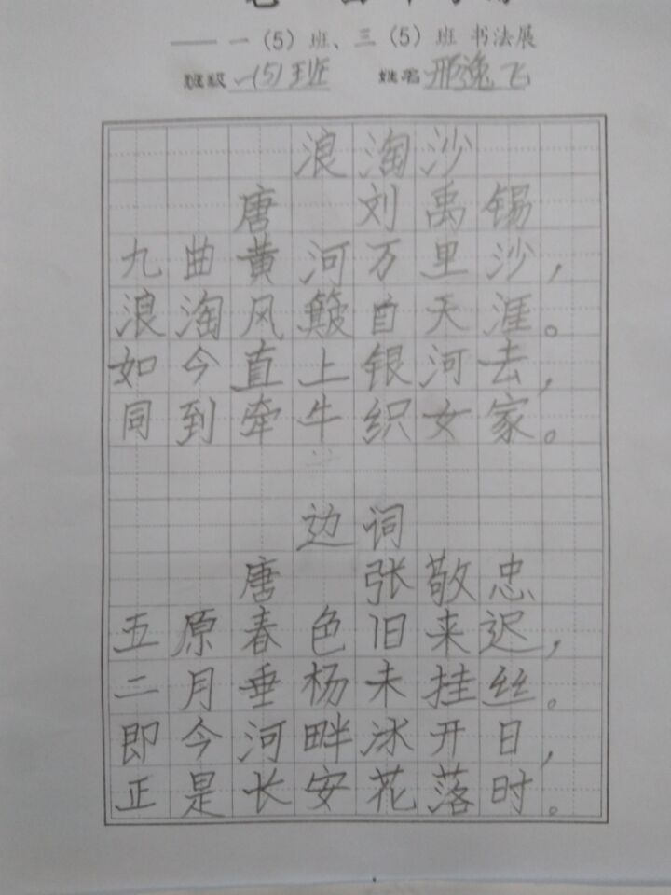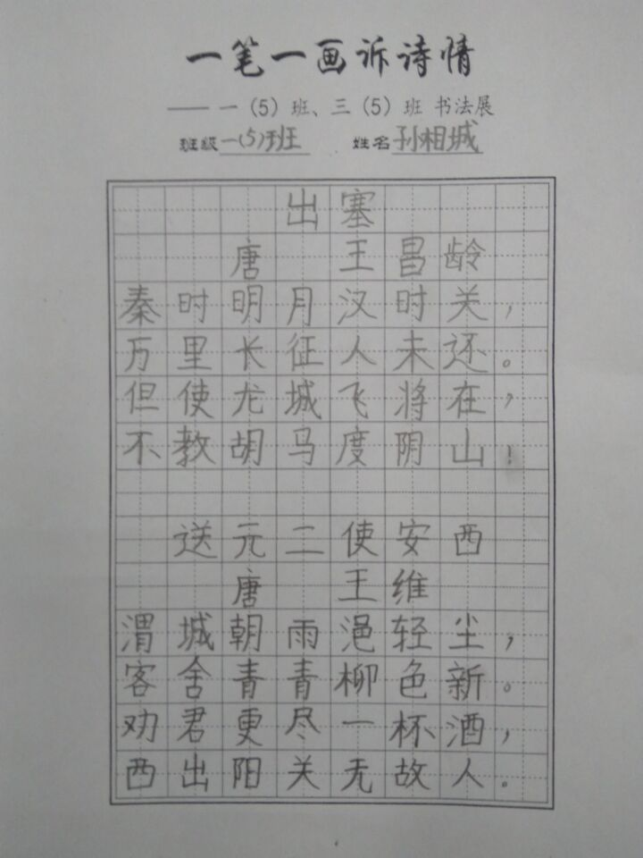

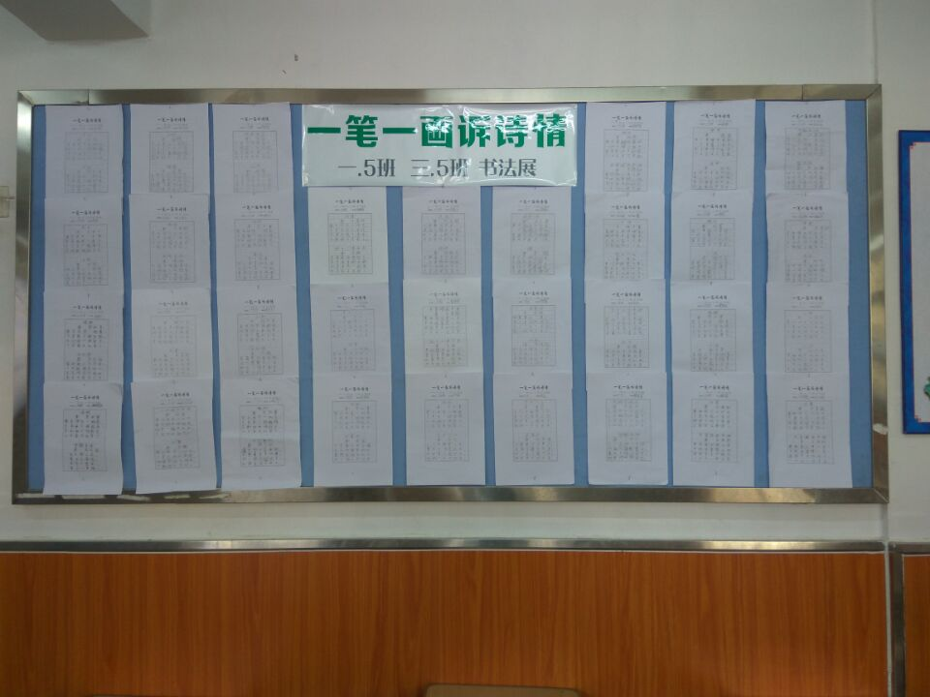

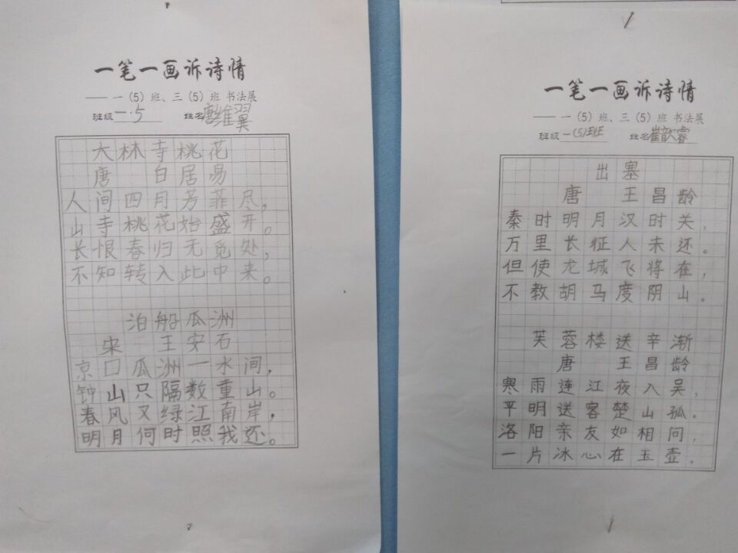

竞赛在不断的升级，孩子们情绪高涨，兴趣越来越浓。一首首古诗浸润到孩子们的心底。在“腹有诗书气自华-古诗词看谁背得多”班级竞赛中，邢逸飞同学一鼓作气背下了103首诗，令在场的老师和各位家长瞠目结舌。每人平均背诗42首。这使人不禁感叹，社会影响，家长帮助，教师引领，自己努力，四力合一多么的重要，能量多么的巨大啊！（图中家长正在检测孩子们两个月来的背诗情况）

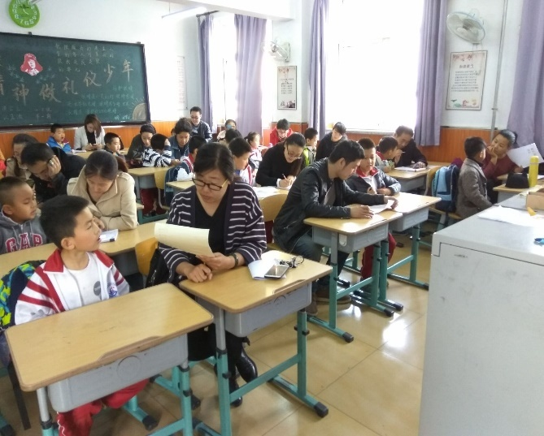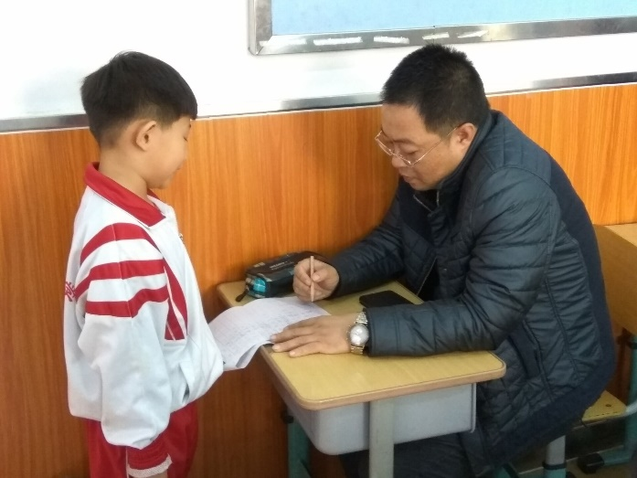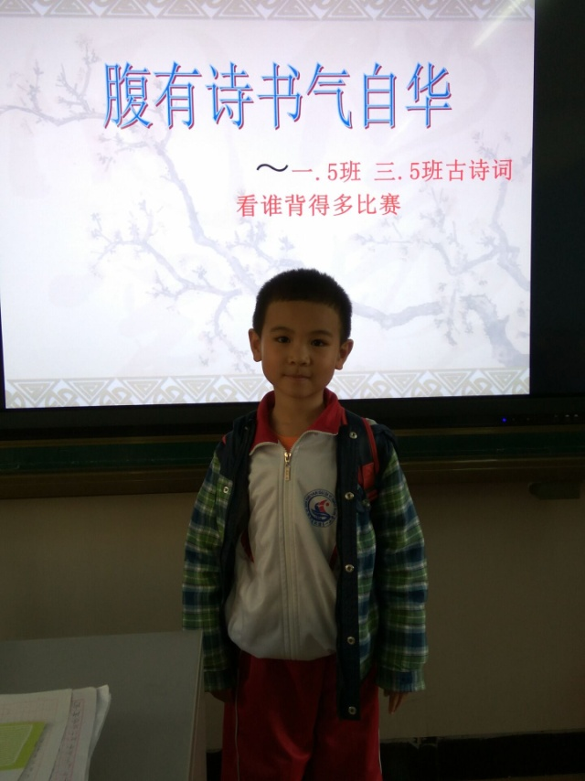

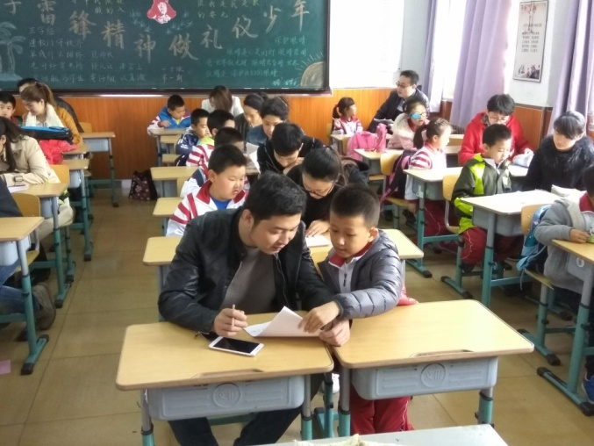

第五，有了量的积累就要有质的飞跃。学习不仅是为了吸收，更为了创造和前行。于是我们又开展了“我是小老师，我来教你诗”活动。将学生自主学习学到的古诗词与同学们分享。他们在家长的帮助下，将自己学习的古诗做成PPT。走上讲台为同学讲解，引领同学学习。同学之间互助互学。将全班同学分成几个学习小组，在组内互相切磋。并和组内同学团结合作，与其他组进行学习竞赛。不仅激发学生的学习动力，更培养了学生的自信，自强与团队合作精神。

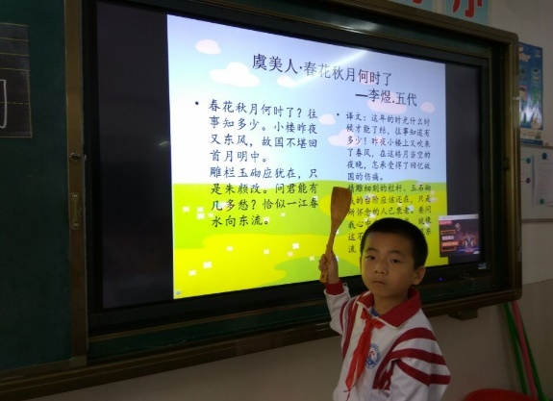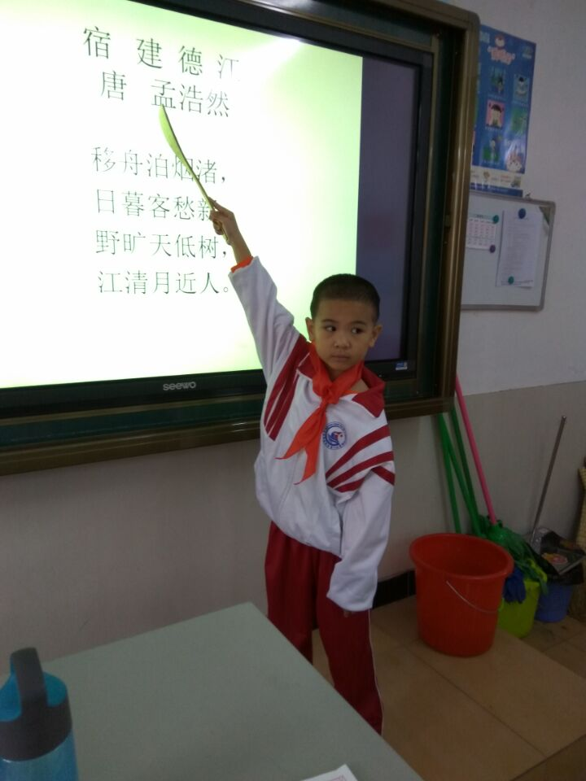

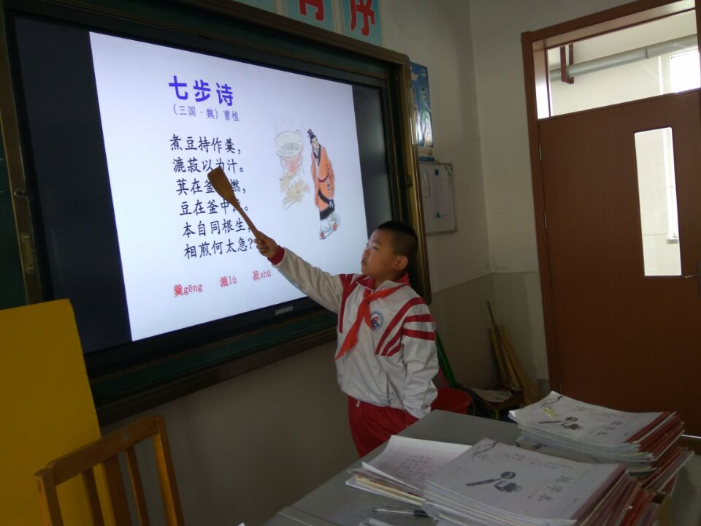

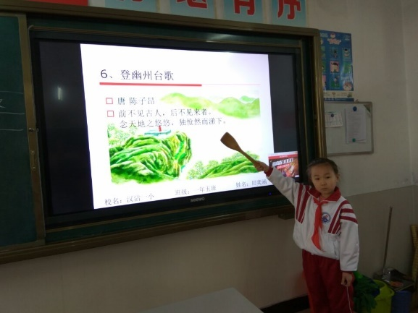

书山有路乐为径，学海无涯趣作舟。经过两个多月的实践与探索，这样学习古诗的方法是可行的，效果是明显的。虽然师生，家长都很累，但大家都很快乐。身为孩子们的启蒙教师肩负的责任是重大的，教育之路是漫长的，路漫漫其修远兮，吾将上下而求索。